
АДМИНИСТРАЦИЯ
ЖУРАВЛЁВСКОГО СЕЛЬСКОГО ПОСЕЛЕНИЯ
СИМФЕРОПОЛЬСКОГО РАЙОНА
РЕСПУБЛИКИ КРЫМ

ПОСТАНОВЛЕНИЕ

06 августа 2020 г. с. Журавлёвка № 62
О внесении изменений в постановление №194 от 28.12.2018 г. «Об утверждении схемы расположения специализированных площадок для размещения контейнеров под твердые коммунальные отходы»

В соответствии с Федеральным законом от 06.10.2003 № 131-ФЗ «Об общих принципах организации местного самоуправления в Российской Федерации», Федеральным законом от 10.01.2002 № 7-ФЗ «Об охране окружающей среды», Федеральным законом от 24.06.1998 № 89-ФЗ «Об отходах производства и потребления», Федеральным законом от 30.03.1999 № 52-ФЗ «О санитарно-эпидемиологическом благополучии населения», в целях упорядочения работы по сбору и вывозу твердых коммунальных отходов, предотвращению вредного воздействия отходов на окружающую среду и здоровье населения, обеспечению чистоты и порядка на территории поселения

Администрация Журавлёвского сельского поселения ПОСТАНОВЛЯЕТ:

- Дополнить в приложение №2 к постановлению №194 от 28.12.2018 г. «Об утверждении схемы расположения специализированных площадок для размещения контейнеров под твердые коммунальные отходы»
- Добавить приложение №3 к постановлению №194 от 28.12.2018 г. «Об утверждении схемы расположения специализированных площадок для размещения контейнеров под твердые коммунальные отходы»
- Остальные пункты постановления №194 от 28.12.2018 г. «Об утверждении схемы расположения специализированных площадок для размещения контейнеров под твердые коммунальные отходы» оставить без изменений.
- Контроль за исполнение данного постановления оставляю за собой.
Председатель Журавлёвского сельского
совета – глава администрации
Журавлёвского сельского поселения М.В. Обаринчук
Приложение №3 к постановлению Администрации Журавлёвского сельского поселения №62 от 06.08.2020 г.

Реестр мест складирования твердых коммунальных отходов (крупногабаритного мусора) на территории Журавлёвского сельского поселения
№ п/п (№ площадки) | Данные о нахождении мест (площадок) накопления ТКО |  |  | Техническая характеристика мест (площадок) накопления ТКО |  |  |  |  |  |  |  | Данные о собственниках мест (площадок) накопления ТКО |  |  |  | Данные об источниках образования ТКО
№ п/п (№ площадки) | Адресный перечень мест (площадок) накопления ТКО | Географические координаты мест (площадок) накопления ТКО (широта, 8 знаков после точки) | Географические координаты мест (площадок) накопления ТКО (долгота, 8 знаков после точки) | площадь (м2) | Кол-  во размещенных контейнеров (шт.) | объем размещенных контейнеров, м3 | в том числе: |  |  |  |  | Наименование юридического лица, в том числе органов гос.власти, ОМС |  | ФИО индивидуального предпринимателя | ФИО  физического лица | Адрес объекта (ов) капитального строительства, территории (части территории) поселения
 |  |  |  |  |  |  | 0,5 м3 |  | 0,75 м3 |  | 1,1 м3
1 | 2 | 3 | 4 | 5 | 6 | 7 | 8 |  | 9 |  | 10 | 13 |  | 14 | 15 | 16
1 | с.Журавлёвка ул. Мира,57 | 45.183649 | 33.990450 |  |  | 10 |  |  |  |  | 1 | Админстрация Журавлёвского сельского поселения |  |  |  | с.Журавлёвка ул. Мира,57
2 | с.Журавлёвка  ул. Рымарева,  64 | 45.178707 | 34.01870 |  |  | 10 |  |  |  |  | 1 | Админстрация Журавлёвского сельского поселения |  |  |  | с.Журавлёвка ул. Рымарева,64
3 | с.Сторожевое ул. Парковая,30 | 45.178974 | 33.905410 |  |  | 10 |  |  |  |  | 1 | Админстрация Журавлёвского сельского поселения |  |  |  | с.Сторожевое ул. Парковая,30

Схема расположения контейнерной площадки под ТКО
с. Журавлёвка, ул. 1 Мая, 44

Приложение №2 к постановлению администрации Журавлёвского сельского поселения

Утверждаю председатель Журавлёвского сельского совета – глава администрации Журавлёвского сельского поселения
_____________ М.В. Обаринчук
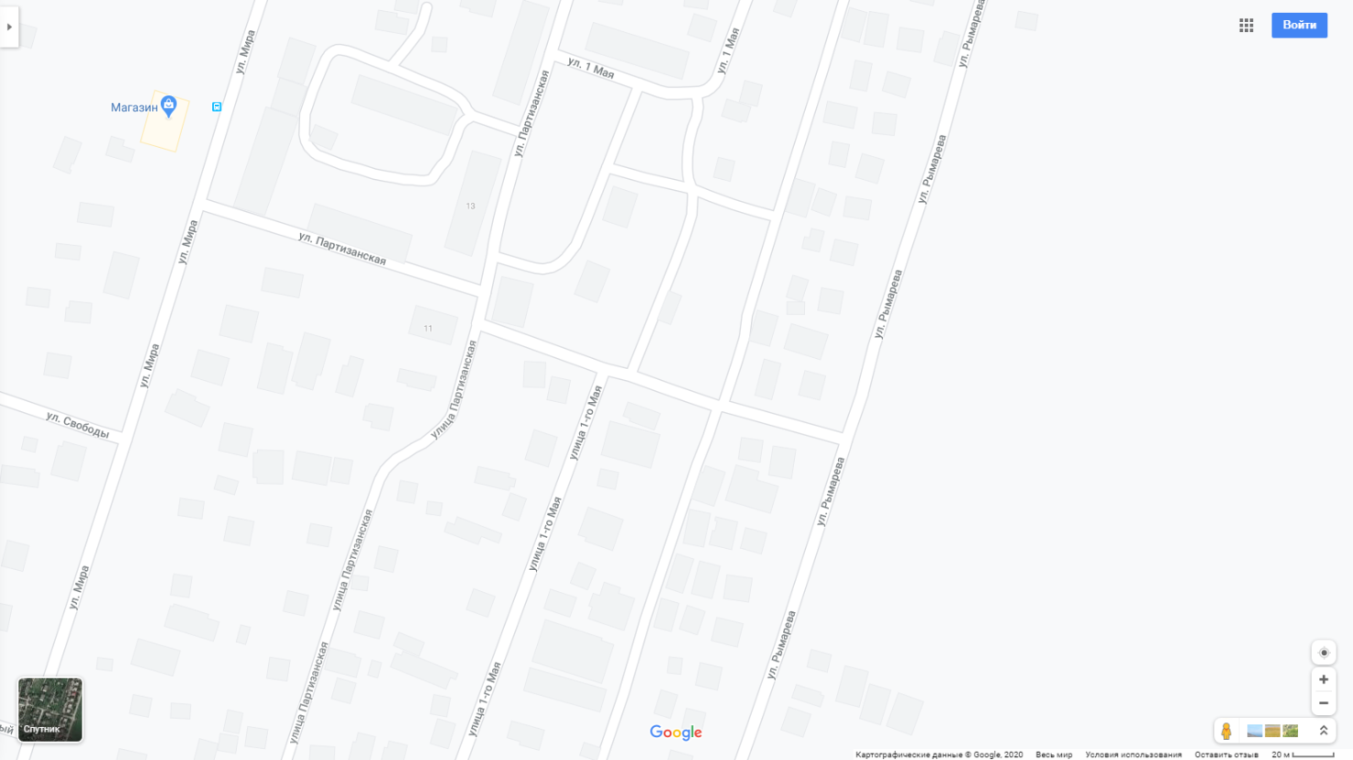

Условные обозначения:

- контейнерная площадка

- жилой дом

- сети водоснабжения
Масштаб
1:2000

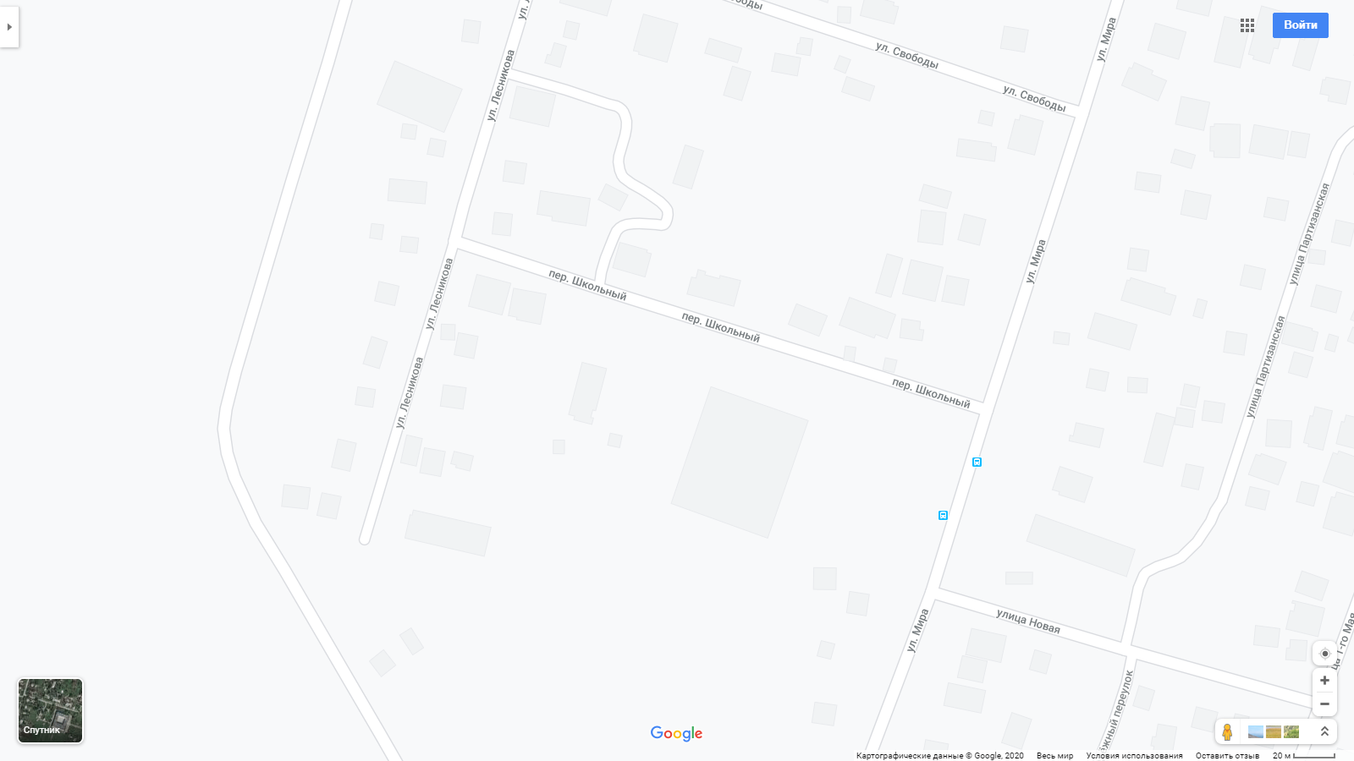
Схема расположения контейнерной площадки под ТКО
с. Журавлёвка, ул. Юбилейная, 3

Приложение №2 к постановлению администрации Журавлёвского сельского поселения

Утверждаю председатель Журавлёвского сельского совета – глава администрации Журавлёвского сельского поселения
_____________ М.В. Обаринчук

Условные обозначения:

- контейнерная площадка

- жилой дом

- сети водоснабжения
Масштаб
1:2000

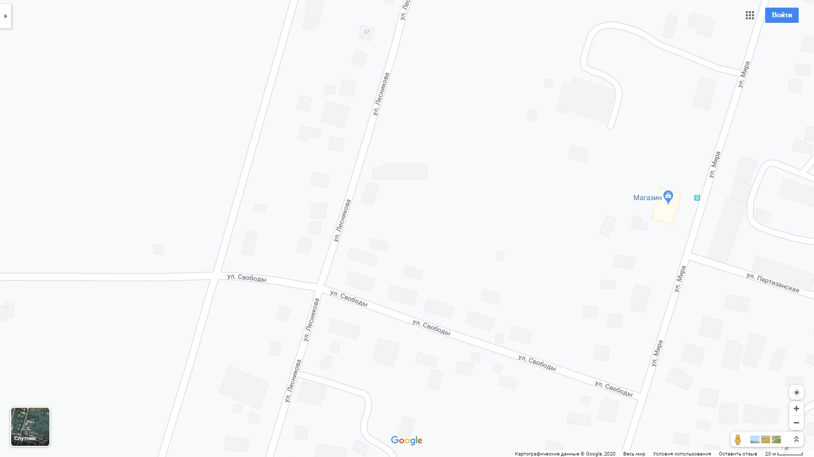
Схема расположения контейнерной площадки под ТКО
с. Журавлёвка, ул. Лесников 18 а

Приложение №2 к постановлению администрации Журавлёвского сельского поселения

Утверждаю председатель Журавлёвского сельского совета – глава администрации Журавлёвского сельского поселения
_____________ М.В. Обаринчук

Условные обозначения:

- контейнерная площадка

- жилой дом

- сети водоснабжения
Масштаб
1:2000

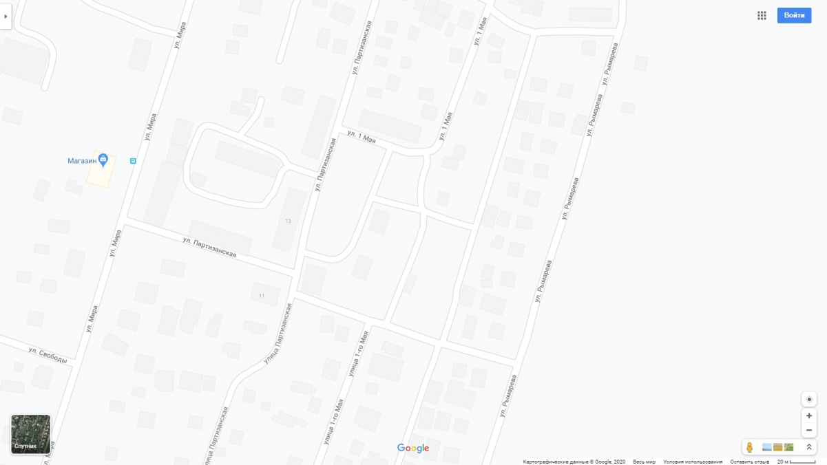

Схема расположения контейнерной площадки под ТКО
с. Журавлёвка, ул. 1 Мая, 36

Приложение №2 к постановлению администрации Журавлёвского сельского поселения

Утверждаю председатель Журавлёвского сельского совета – глава администрации Журавлёвского сельского поселения
_____________ М.В. Обаринчук

Условные обозначения:

- контейнерная площадка

- жилой дом

- сети водоснабжения
Масштаб
1:2000

Схема расположения контейнерной площадки под КГО
с. Журавлёвка, ул. Рымарева 64

Приложение №2 к постановлению администрации Журавлёвского сельского поселения

Утверждаю председатель Журавлёвского сельского совета – глава администрации Журавлёвского сельского поселения
_____________ М.В. Обаринчук
Масштаб
1:2000
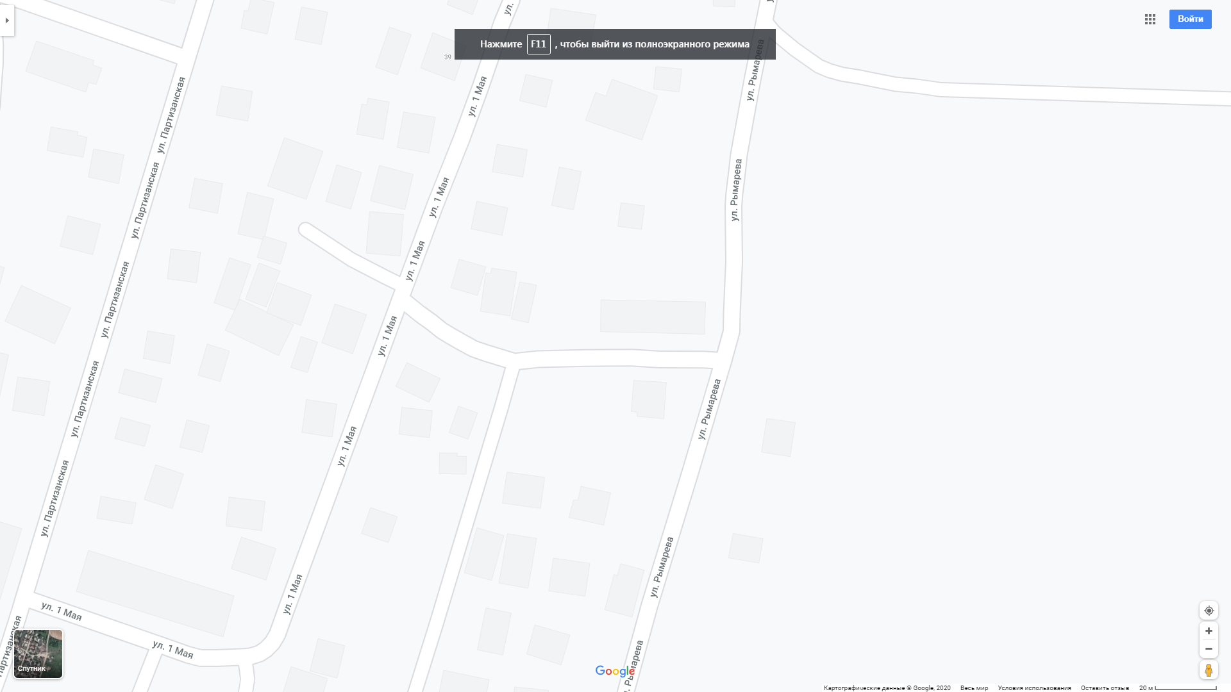
Условные обозначения:

- контейнерная площадка

- жилой дом

- сети водоснабжения

Условные обозначения:

- контейнерная площадка

- жилой дом

- сети водоснабжения
Схема расположения контейнерной площадки под КГО
с. Журавлёвка, ул. Мира 57

Приложение №2 к постановлению администрации Журавлёвского сельского поселения

Утверждаю председатель Журавлёвского сельского совета – глава администрации Журавлёвского сельского поселения
_____________ М.В. Обаринчук
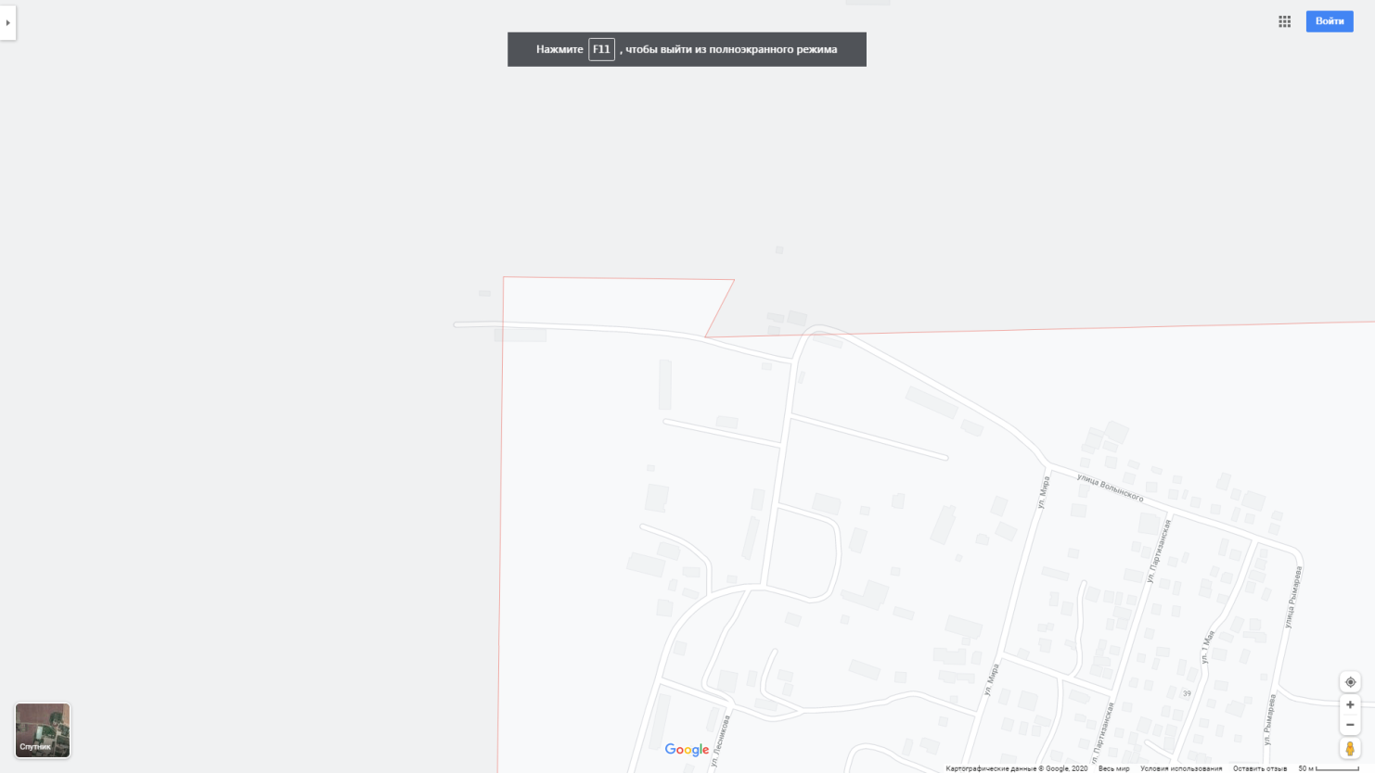
Масштаб
1:2000

Схема расположения контейнерной площадки под КГО
с. Сторжевое, ул. Парковая 30

Приложение №2 к постановлению администрации Журавлёвского сельского поселения

Утверждаю председатель Журавлёвского сельского совета – глава администрации Журавлёвского сельского поселения
_____________ М.В. Обаринчук
Масштаб
1:2000
Условные обозначения:

- контейнерная площадка

- жилой дом

- сети водоснабжения
